音乐网手机端需求：

1. **本期需求概要：**

本期手机端的主要功能：让用户在手机网页中可以完成报名课程（音乐会）以及进入直播间的流程。整体流程：注册/登录→选课报名→在线支付→进入直播间听课，

手机端主要可以分为首页、基地课程、音乐会、个人中心四大模块。

1. **首页**

手机网页浏览器输入：www.chnmaster.com跳转至手机网页端首页

首页内容包括：首焦图、公告、基地课程、音乐会

公告最多显示三条，点击跳转公告详情页；首页基地课程，显示四个，点击更多跳转至课程列表页；首页音乐会，显示三个、点击更多跳转至音乐会列表页。

* 页脚增加手机版/电脑版的切换，增加返回顶部的按钮。

1. **基地课程**
2. 课程列表页

课程列表页需要显示所有的课程，显示的顺序跟pc端一致。

* 列表分三个tab显示：全部、大师班、普及班
* 列表页显示：课程图片、课程名称、主讲、价格（课程价格）、课程状态（课程未开始，显示最近一次课次开课时间；开课中，显示下个课次的开课时间，开课中且当前正在直播中，显示：直播中；课次全部结束，显示“已结束”）--课程列表页不支持购买。
* 增加返回顶部的按钮。

1. 课程详情页

点击课程列表页的课程区块可以进入课程详情页。

* 课程详情页显示：课程图片、课程名称、主讲、开课时间、听课方式、价格；课程信息、课次目录（课次、日期、时间、课次主题，不增加购买以及进入直播间的操作）。
* 课程详情页：支持购买、进入直播间的操作，分以下情况显示：

免费课程只有“加入我的课程”按钮，免费且当前正在直播中的课程显示“进入直播间”按钮；付费课程，课程详情页只分“立即购买”和“进入直播间”按钮，点击“立即购买”弹出购买页面，可以进行单场次、多场次、整个课程的购买。

|  |  |  |
| --- | --- | --- |
| 免费课程 | 当前没有课次在上课中；显示按钮“加入到我的课程” | a已登录且未报名：点击该按钮，提示：报名成功，  b已登录且已报名：进入直播间按钮灰置，显示下个场次时间 |
| 未登录，点击该按钮，去登录页面，登录后返回到该页面 |
| 当前有课次正在上课中 | 无论是否登录且是否已加入到我的课程，统一显示：进入直播间 |
| 收费课程-未购买 | 可以选择整课购买或者选课次购买 | 点击立即购买：默认全选全部课次，点击即以整课购买价格购买；也可取消全选，按课次进行购买  有课次直播中，显示进入直播间按钮；没有则不显示 |
| 收费课程-已购买整课 | 当前没有课次在上课中 | 进入直播间按钮不显示 |
| 当前有课次正在上课中 | 显示按钮：进入直播间 |
| 收费课程-已购买部分课次 | 课次购买 | 点击立即购买：默认全选，已购买或者已结束的课次默认不勾选  已购买课次正在直播中，进入直播间按钮可用；已购买课次未开始或者结束，进入直播间灰置 |
| 免费/收费课程 | 课程已结束 | 显示：课程已结束，无法购买以及进入直播间。 |

* 增加“返回顶部”的按钮。

**三、音乐会**

音乐会跟基地课程一样，也分为列表页跟详情页。音乐会只能单场次进行购买，没有音乐会整个打包价。--本期优先支持免费直播，付费和现场下个版本做

1. 音乐会列表页

音乐会列表页需要显示所有的音乐会，显示的顺序跟pc端一致。

* 列表分三个tab：全部、演唱会、学生毕业演唱会
* 列表页显示：音乐会图片、音乐会名称、状态（显示当前音乐会状态：未开售、预售中、售票中、演出开始、演出已结束 ）--音乐会列表页不支持购买。
* 增加返回顶部的按钮。

1. 音乐会详情页

点击音乐会的区块，可以查看音乐会的详情页。

* 详情页需要显示的内容：音乐会图片、音乐会名称、音乐会当前状态（项目待定、预售中、售票中、演唱会开始、已结束）、观看方式（直播、现场）、演出地点（现场观看方式需要增加演出地点）、演出时间、票价、演出信息、演出介绍。
* 增加返回顶部的按钮
* 音乐会详情页：支持购买、进入直播间的操作，分以下情况显示：

|  |  |  |
| --- | --- | --- |
| 音乐会-直播(免费) | 项目待定/预售/售票阶段/演出已结束 | 立即购买不显示，不能购买 |
| 演出开始 | 显示进入直播间按钮 |
| 音乐会-现场+直播（付费） | 项目待定 | 不能购买 |
| 预售/售票阶段/演出开始 | 显示立即购买按钮，点击进入选择票类页面，现场票购买不受限制，演出开始现场票不允许选择购买  有场次正在直播，显示进入直播间按钮；否则不显示 |
| 演出结束 | 显示：演出已结束，不允许进行任何操作 |

**四、购买流程**

整个购买流程：选择课程或者音乐会下订单→确认订单页面→支付订单→支付结果页面。

1. 确认订单

* 基地课程：课程图片、课程名称、课程标志（音乐会、课程）、观看方式（直播），所选课次（如果是按整课购买则显示所有的课次内容）、课次时间、课次主题、课次价格、订单总金额。
* 音乐会（下期做）：音乐会图片、音乐会名称、音乐会标志、观看方式（直播、现场）、场次时间、场次价格、票数（购买的是现场票的时候才显示）、订单总金额。

1. 支付订单

* 订单信息：

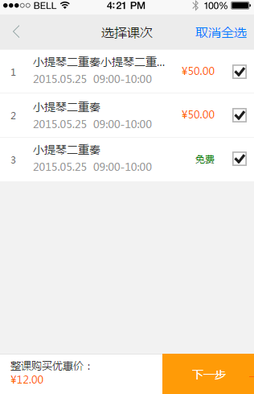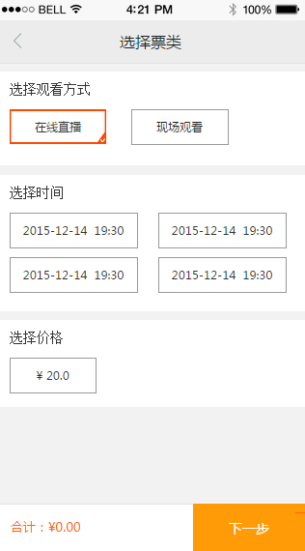

* 支付方式：

目前可以选择支付宝、线下付款进行付款，选择支付宝点击确认付款，进入支付宝页面进行支付

1. 支付结果

* 支付成功

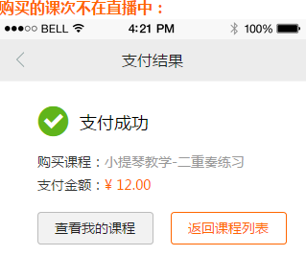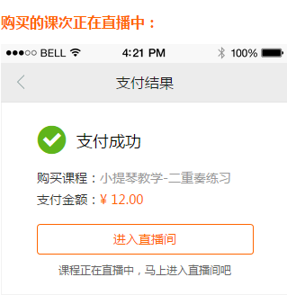

* 支付失败



**五、个人中心**

个人中心显示个人相关信息，包括基本信息、我的课程/音乐会、我的订单三部分。

1. 基本信息

我的基本信息，包括我的头像、我的姓名、手机号码（137****1234）。个人信息不允许修改，只能查看。

1. 我的课程/音乐会

我的课程/音乐会，显示我已经报名的课程/音乐会。默认显示所报名的基地课程和音乐会。分两个tab显示：在线直播、现场观看

* 直播课程或者音乐会：

显示内容：课程图片、课程名称、课堂状态（参见下面的表格）、标志（基地课程or音乐会），课次/场次数、课次主题；

当课次/场次较多时，支持点击查看全部课次/场次信息

可以分课程状态进行tab切换：未开始，已结束。--暂时不考虑

|  |  |
| --- | --- |
| 课程未开始 | 显示下个课次的上课时间 |
| 上课中 | 当前不是直播期间：显示下个课次的上课时间（所购买的下个课次时间） |
| 当前是直播期间：显示正在直播 |
| 已结束 | 课程已结束 |

* 现场观看的课程、音乐会（下期做）：

显示内容：课程图片、课程名称、课堂状态（场次时间）、标志（基地课程or音乐会），；提示：请到现场观看。

--同时购买同一场次的直播票和现场票，我的课程/音乐会优先显示直播票信息，可以考虑添加现场票的相关提示信息

1. 我的订单

手机端默认显示最近三个月的所有订单，如果需要查看更多的订单，请到电脑端进行查看。

课程订单显示：订单状态、订单号（点击查看订单号）、课程图片、课程名称、课程标志、观看方式（直播or现场）、课程的起止时间、课次数（点击可以查看具体的课次）、订单金额、操作。

音乐会订单显示：订单状态、订单号、音乐会图片、音乐会名称、音乐会标志、观看方式（直播or现场）、音乐会的起止时间、地点（现场票显示）、票数（现场票显示）、付款金额、操作。

注：手机端音乐会只支持单场次购买，故没有多场次购买的场次数

|  |  |
| --- | --- |
| 订单状态 | 对应的操作 |
| 未付款 | 继续付款or取消订单，且显示付款截止时间；超过截止时间，只支持取消订单 |
| 交易成功 | 本期不支持退课退费 |
| 交易关闭 |  |

**六、注册/登录**

1. 注册

注册页面包括*手机号码、*图片验证码、*短信验证码、姓名、*密码，文本框中显示密码的设置要求是6-20位数字和字母的组合。

增加去登录页面的快捷入口。

1. 登录

登录页面包括：用户名（用户名/手机号码）、密码、验证码。

增加去注册页面的快捷入口。